

ГЛАВА ГОРОДА НЕФТЕЮГАНСКА

ПОСТАНОВЛЕНИЕ

31.05.2022 № 35
г.Нефтеюганск

О назначении общественных обсуждений по проекту решения
о предоставлении разрешения на отклонение от предельных параметров разрешенного строительства, реконструкцию объекта капитального строительства

В соответствии со статьёй 40 Градостроительного кодекса Российской Федерации, статьёй 28 Федерального закона от 06.10.2003 № 131-ФЗ
«Об общих принципах организации местного самоуправления в Российской Федерации», Уставом города Нефтеюганска, Положением о порядке организации и проведения публичных слушаний в городе Нефтеюганске, утверждённым решением Думы города от 29.03.2017 № 104-VI, административным регламентом предоставления муниципальной услуги «Предоставление разрешения на отклонение от предельных параметров разрешённого строительства, реконструкцию объектов капитального строительства», утвержденным постановлением администрации города Нефтеюганска от 21.02.2020 № 30-нп, с учётом решения градостроительной комиссии от 19.05.2022 № 12, в целях соблюдения права человека на благоприятные условия жизнедеятельности, прав и законных интересов правообладателей земельных участков и объектов капитального строительства, расположенных на территории города Нефтеюганска, в связи с обращением
ООО «Образовательные проекты» в лице генерального директора В.А.Грекова постановляю:
1.Назначить общественные обсуждения по проекту решения
о предоставлении разрешения на отклонение от предельных параметров разрешенного строительства, реконструкцию объекта капитального строительства «Детский сад на 320 мест», расположенного по адресу: г.Нефтеюганск, земельный участок с кадастровым номером 86:20:0000039:58 в части уменьшения минимального отступа от границ земельного участка со стороны ул.Центральная с 25 метров до 0 метров (далее – Проект) согласно приложению 1 к настоящему постановлению, в границах земельного участка согласно приложению 2 к настоящему постановлению.
2.Разместить информацию о начале общественных обсуждений
по Проекту на официальном сайте органов местного самоуправления в сети Интернет http://www.admugansk.ru/.
3.Разместить Проект на официальном сайте органов местного самоуправления в сети Интернет http://www.admugansk.ru/.
4.Установить срок проведения общественных обсуждений с 03.06.2022 по 17.06.2022.
5.Определить органом, уполномоченным на проведение общественных обсуждений, департамент градостроительства и земельных отношений администрации города Нефтеюганска.
6.Утвердить состав организационного комитета по организации и проведению общественных обсуждений - организационный комитет (далее – оргкомитет) согласно приложению 3 к настоящему постановлению.
7.Департаменту градостроительства и земельных отношений администрации города Нефтеюганска:
7.1.Провести экспозицию Проекта в департаменте градостроительства и земельных отношений администрации города Нефтеюганска, расположенном по адресу: город Нефтеюганск, 12 микрорайон, дом 26, помещение № 1,
с 03.06.2022 по 17.06.2022. График работы департамента (посещение экспозиций): понедельник - пятница: с 8.30 до 17.30 часов, перерыв: с 12.00 до 13.00 часов.
7.2.Подготовить заключение о результатах общественных обсуждений, обеспечить его обнародование (опубликование) и размещение на официальном сайте органов местного самоуправления города Нефтеюганска в сети Интернет.
7.3.В ходе работы экспозиции организовать консультирование посетителей оргкомитетом.
8.Определить местом приёма предложений и замечаний по Проекту:
-в письменной форме - департамент градостроительства и земельных отношений администрации города Нефтеюганска, расположенный по адресу: город Нефтеюганск, 12 микрорайон, дом 26, помещение № 1, приёмная;
-посредством официального сайта органов местного самоуправления в сети Интернет http://www.admugansk.ru/ в разделе «Деятельность» – подраздел «Градостроительство и земельные отношения» - «Общественные обсуждения».
9.Установить срок приёма предложений и замечаний по Проекту до 13.07.2022.
10.Обнародовать (опубликовать) постановление в газете «Здравствуйте, нефтеюганцы!».
11.Департаменту по делам администрации города (Белякова С.В.) разместить постановление на официальном сайте органов местного самоуправления города Нефтеюганска в сети Интернет.
12.Постановление вступает в силу с момента подписания.
13.Контроль исполнения постановления возложить на заместителя главы города М.В.Ускова.

Глава города Нефтеюганска Э.Х.Бугай

Приложение 1
к постановлению главы
города Нефтеюганска
от 31.05.2022 № 35

ПРОЕКТ

АДМИНИСТРАЦИЯ ГОРОДА НЕФТЕЮГАНСКА

ПОСТАНОВЛЕНИЕ

__________ |  | № ________
г.Нефтеюганск

О предоставлении разрешения на отклонение от предельных параметров разрешенного строительства, реконструкцию объекта капитального строительства

В соответствии со статьёй 40 Градостроительного кодекса Российской Федерации, статьёй 28 Федерального закона от 06.10.2003 № 131-ФЗ «Об общих принципах организации местного самоуправления в Российской Федерации», Уставом города Нефтеюганска, Положением о порядке организации и проведения публичных слушаний в городе Нефтеюганске, утверждённым решением Думы города от 29.03.2017 № 104-VI, административным регламентом предоставления муниципальной услуги «Предоставление разрешения на отклонение от предельных параметров разрешённого строительства, реконструкцию объектов капитального строительства», утвержденным постановлением администрации города Нефтеюганска от 21.02.2020 № 30-нп, с учётом протокола общественных обсуждений от ______, заключения о результатах общественных обсуждений от ______, рекомендаций градостроительной комиссии администрации города от _____ № _______ администрация города Нефтеюганска постановляет:
1.Предоставить ООО «Образовательные проекты» разрешение на отклонение от предельных параметров разрешенного строительства, реконструкцию объекта капитального строительства «Детский сад на 320 мест», расположенного по адресу: г.Нефтеюганск, земельный участок с кадастровым номером 86:20:0000039:58 в части уменьшения минимального отступа от границ земельного участка со стороны ул.Центральная с 25 метров до 0 метров.
2.Обнародовать (опубликовать) постановление в газете «Здравствуйте, нефтеюганцы!».
3.Департаменту по делам администрации города (Белякова С.В.) разместить постановление на официальном сайте органов местного самоуправления города Нефтеюганска в сети Интернет.
4.Контроль исполнения постановления оставляю за собой.

Заместитель главы
города Нефтеюганска М.В.Усков

Приложение 2
к постановлению главы
города Нефтеюганска
от 31.05.2022 № 35

Схема
расположения земельного участка в структуре города Нефтеюганска

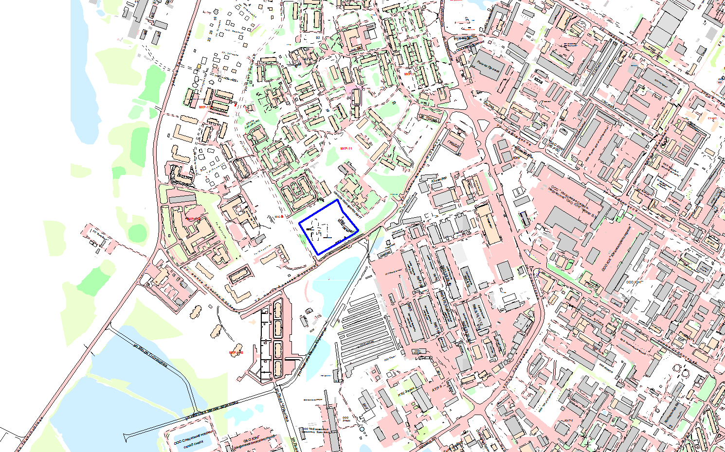

Приложение 3
к постановлению главы
города Нефтеюганска
от 31.05.2022 № 35

Состав организационного комитета
по организации и проведению общественных обсуждений по проекту постановления главы города Нефтеюганска «О назначении общественных обсуждений по проекту решения о предоставлении разрешения на отклонение от предельных параметров разрешенного строительства, реконструкцию объекта капитального строительства»

- Кравченко Н.В., директор департамента градостроительства и земельных отношений администрации города Нефтеюганска;
- Субботин Ю.Н., заместитель директора департамента градостроительства и земельных отношений администрации города Нефтеюганска;
- Лушников И.Г., начальник отдела градостроительного развития и планировки территории департамента градостроительства и земельных отношений администрации города Нефтеюганска;
- Луценко Е.В., заместитель начальника отдела градостроительного развития и планировки территории департамента градостроительства и земельных отношений администрации города Нефтеюганска;
- Стадник Н.А., специалист-эксперт отдела градостроительного развития и планировки территории департамента градостроительства и земельных отношений администрации города Нефтеюганска;
- Гладкова К.А., главный специалист отдела градостроительного развития и планировки территории департамента градостроительства и земельных отношений администрации города Нефтеюганска;
- Епатко И.Н., главный специалист отдела градостроительного развития и планировки территории департамента градостроительства и земельных отношений администрации города Нефтеюганска;
- Запорожец Е.В., главный специалист отдела градостроительного развития и планировки территории департамента градостроительства и земельных отношений администрации города Нефтеюганска;
- Крапивина Н.О. ведущий специалист отдела градостроительного развития и планировки территории департамента градостроительства и земельных отношений администрации города Нефтеюганска.

